

Sistema per enviar documents a signar
Document d'anàlisi

Informació general del document.

Descripció.
Títol: | Sistema per enviar documents a signar
Estat: | En desenvolupament
Versió: | 1.0
Autor/s: | OTAE
Creat: | 04 d’abril de 2022
Modificat
Fitxer:
Projecte: | Implantació d’un sistema per enviar documents a signar que no pertanyen a un expedient
Històric de modificacions.
Comentari: |  | Autor/s: | Data: | Versió:
Document a presentar a la DGMAD |  | OTAE | 04/04/2022 | 1.0

Situació actual
Actualment es disposa d’una aplicació per enviar documents a signar fora de l’abast de la gestió electrònica d’un expedient. Es tracta d’una aplicació antiga que emmagatzema els documents signats al sistema de custodia VALCERT. Aquesta aplicació permet d’una manera àgil:
- Enviar documents a signar a un alt càrrec
- Crear fluxos de signatura personalitzats
- Firmar personalment els documents
- Guardar els documents a un sistema de custodia que permet la seva validació mitjançant un codi segur de verificació.
Així com ha evolucionat la implantació de l’administració electrònica s’han detectat unes mancances importants en el funcionament d’aquesta aplicació:
- No compleix amb les NTI (Normes Tècniques d’Interoperabilitat) al no gestionar documents electrònics.
- No es classifiquen correctament els documents segons la política de gestió documental de GOIB.
- Només permet un màxim de 3 signants a un document.
- No permet la signatura de persones externes a GOIB.
- No permet la signatura sobre un document que ja porta signatures electròniques, ja que el sistema a l’inici del procés de firma modifica el document per introduir la informació del CSV i per tant s’eliminen les signatures existents.

Objectiu

L’objectiu d’aquest document és definir el funcionament d’un sistema que permeti enviar documents a signar quan aquests no pertanyen a un procediment administratiu o bé aquest procediment administratiu no disposa d’una eina específica per gestionar de forma electrònica l’expedient.

Aquest sistema ha de permetre les següents funcionalitats:
- Iniciar de forma senzilla un procés de firma.
- S’han de permetre els següents tipus d’enviaments a firma:
  - Enviar a firmar al director general
  - Enviar a firmar al secretari general
  - Flux de firma personalitzat
  - Firmar un mateix un document
- Dins el sistema de fluxos personalitzats de firma permetrà la signatura de documents per part de persones externes a GOIB.
- Si es vol signar damunt un document que ja porta signatures no eliminarà les signatures existents.
- Els documents a firmar es podran classificar en determinades series documentals que definirà el servei d’arxiu electrònic segons la política de gestió documental de GOIB.
- Del procés de signatura s’obtindrà un document electrònic segons les NTI.
- Ha de sabre la unitat orgànica on fa feina l’usuari per poder enviar la informació al sistema de fluxos de firma per tal que de manera automatitzada pugui dirigir el document a signar al seu director o bé secretari general.
- Ha de presentar a l’usuari una gestió dels enviaments a firma que ha realitzat. Aquesta gestió ha de permetre:
  - Veure la data de l’enviament.
  - Veure l’estat de l’enviament.
  - Consultar de quina persona està pendent de signar el document.
  - Descarregar el document enviat (si no està signat) o bé la versió imprimible del document quan està signat.
  - Enviar per correu electrònic el document signat a un tercer.
  - Avisar a l’usuari quan ha acabat un procés de firma.

Descripció funcional
Es desenvoluparà una aplicació que permetrà enviar documents a signar i gestionar els documents que ha enviat a signar.
L’aplicació utilitzarà els serveis que ofereix PORTAFIB per crear els diferents fluxos de firma. També s’integrarà amb l’Arxiu Electrònic de GOIB per emmagatzemar els documents signats.

ENVIAFIRMA
P
O
R
T
A
FIB



Secretari
Director
Arxiu Electrònic

- Enviar a firmar
L’aplicació oferirà a l’usuari una interfície molt senzilla des de el que podrà seleccionar les persones a les que enviarà a signar el document.
Des d’aqueta pantalla podrà seleccionar els següents fluxos de firma:
- Enviar al Director General: de forma automatitzada a partir de la informació del lloc on fa feina l’usuari PORTAFIB podrà seleccionar el Director General del què depèn l’usuari.
- Enviar al Secretari General: de forma automatitzada a partir de la informació del lloc on fa feina l’usuari PORTAFIB podrà seleccionar el Secretari General del què depèn l’usuari.
- Firma personalitzada: en aquest cas, s’obrirà l’assitent de configuració de fluxos de firma de PORTAFIB des del qual es podrà configurar el flux de firma desitjat. Inclou l’enviament a signants externs.
- Autofirma: en aquest cas, quan s’inicii la signatura es farà des de la pròpia aplicació utilitzant l’API de Simple de Signatura Web que proporciona PORTAFIB.
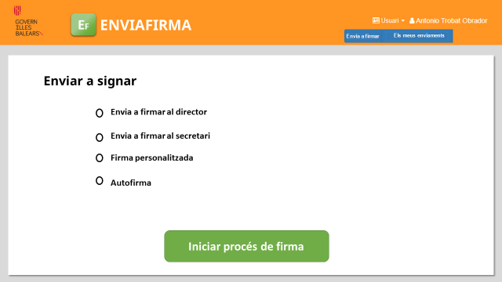
Una vegada seleccionat el tipus de flux de firma, l’usuari accedirà a una pantalla on seleccionarà el document a enviar a firmar. L’usuari pot enviar a signar un document i varis annexes (encara que només es farà la signatura del document principal que ha enviat l’usuari). S’ha de decidir si només es poden enviar a firmar PDF’s. En cas contrari aquesta aplicació haurà de fer la transformació del document a PDF.

Altres funcionalitats pròpies d’un procés de firma com és la de seleccionar revisors dels documents a enviar, o bé fer una delegació de firma, serà responsabilitat del sistema de signatura (PORTAFIB) que ja s’encarrega de gestionar aquestes casuístiques.

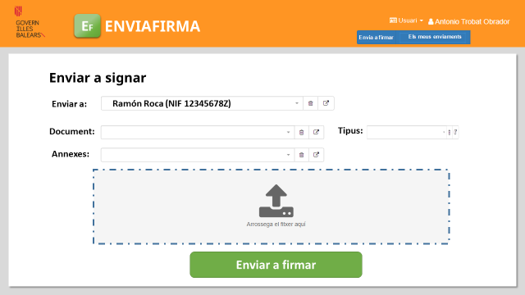

- Consulta de processos de firma
L’usuari disposarà d’una pantalla on podrà consultar tots els processos de firma que ha iniciat. D’una manera senzilla podrà veure la data d’inici del procés, el nom del document, l’estat de l’enviament...
Sobre cada procés l’usuari podrà:
- Consultar de qui està pendent de signar el document en el cas que el procés no estigui finalitzat.
- Descarregar el document.
- Descarregar la versió imprimible del document una vegada signat.
- Enviar per correu el document signat.

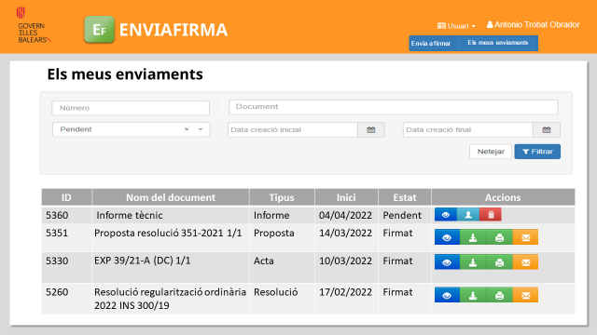

- Avisos i notificacions
L’aplicació pot enviar notificacions a l’usuari quan ha acabat un procés de firma per correu electrònic, enviant un enllaç des del qual es permet accedir al document signat.
- Administració
L’aplicació tendrà una backoffice per administradors des del qual es podrà consultar l’estat i la informació de totes les peticions de firma que es fan per tal de poder donar suport als usuaris de l’aplicació.
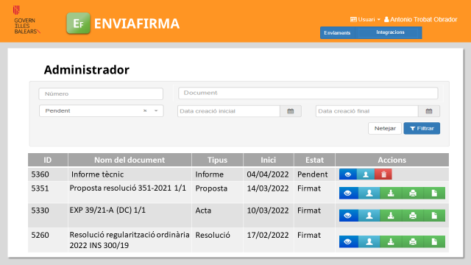

També disposarà d’un monitor d’integracions per veure el funcionament de les transaccions amb els diferents sistemes amb els que s’integra (Portafib, Arxiu, Sistema d’usuaris,...).

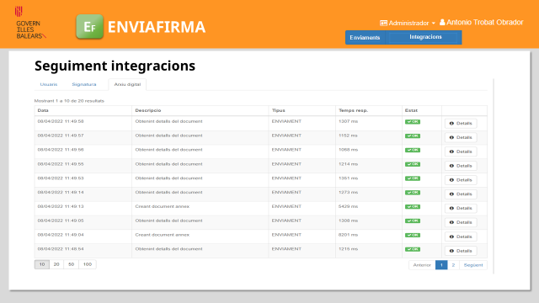

Aspectes tècnics

- Gestió de càrrecs
Aquesta aplicació haurà de ser capaç de sabre quin és el director general o secretari general que ha de signar els documents de l’usuari que està iniciant el procés de firma. Per poder tenir aquesta funcionalitat es fa a continuació una proposta basada en els sistemes disponibles actualment:
PORTAFIB actualment disposa d’una gestió de càrrecs que s’hauria de revisar. Aquesta informació s’alimenta a través d’un agent de Seycon que traspassa com a càrrecs els usuaris de Seycon que tenen el rol heretat de IBKEY IBKEY_DIRECTOR o el rol IBKEY_SECRETARI.
Es podria continuar amb un sistema similar, el més correcte seria utilitzar un rols propis de PORTAFIB per sabre quins usuaris són o bé directors o bé secretaris generals. Per sabre de quin organisme són càrrecs s’utilitza la informació del grup principal de l’usuari de Seycon. Llavors aquesta informació s’hauria de traspassar a PORTAFIB a través de l’agent. Aquest sistema gestiona automàticament altes i baixes d’usuaris càrrecs.

Per una altra banda necessitem sabre de quina unitat orgànica depèn l’usuari que està fent l’enviament. Per això el nou sistema d’informació que es crea per enviar documents a signar hauria de sabre el grup principal de l’usuari que envia la petició de firma per poder traspassar-ho a PORTAFIB.

Si el sistema de gestió d’usuaris ofereix aquesta dada de manera que es pugui consultar, en el moment d’enviar la petició de firma es consultaria aquesta informació i es faria arribar a PORTAFIB. En cas contrari s’hauria de plantejar un sistema basat en un agent que informi a dina aquesta aplicació el grup principal de l’usuari. Això implicaria mantenir a dins aquesta aplicació aquesta informació per tots els potencials usuaris.

En tot cas es requereix fer una modificació a PORTAFIB per tal que les seves API’s de firma puguin rebre la informació sobre quin és el lloc de feina de l’usuari.

- Integració amb arxiu electrònic
La integració amb arxiu electrònic es faria utilitzant el plugin d’Arxiu i GDIB. S’hauria de programar una gestió de reintents per interactuar amb arxiu per evitar que documents ja signats no es puguin guardar a l’arxiu si aquest no pot donar servei en el moment de l’emmagatzematge.

L’aplicació, a falta de confirmar per part del Servei d’Arxiu Electrònic, haurà de gestionar un conjunt de sèries documentals associades als tipus documentals on anirà guardant els documents.

